臺南市後壁國中學校菸害防制推動工作成果

活動主題 | 菸害防制宣導活動
活動地點 | 教室、專科教室、健康中心走廊
參與人員 | 全校學生
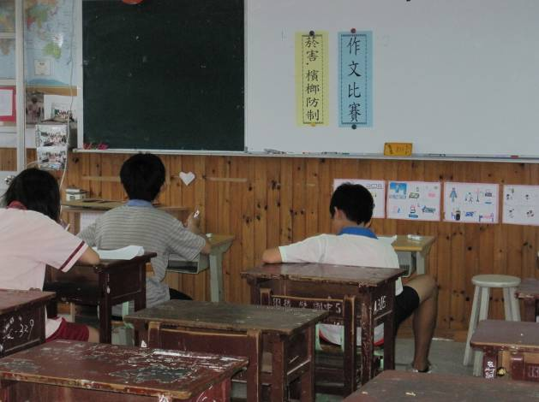 |  | 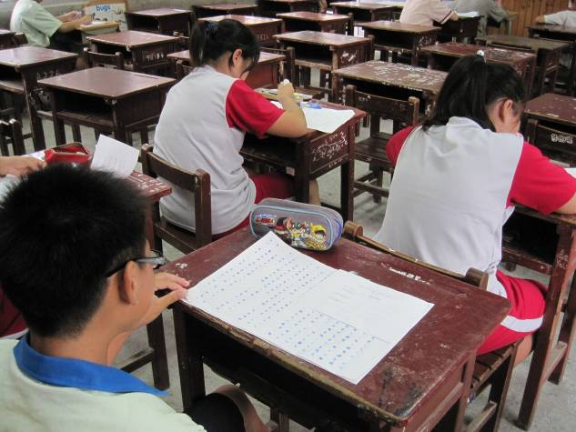
辦理菸害防制作文比賽  競賽活動 |  | 辦理菸害防制作文比賽  競賽活動
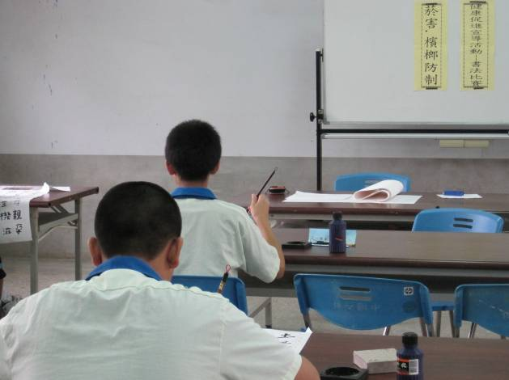 |  | 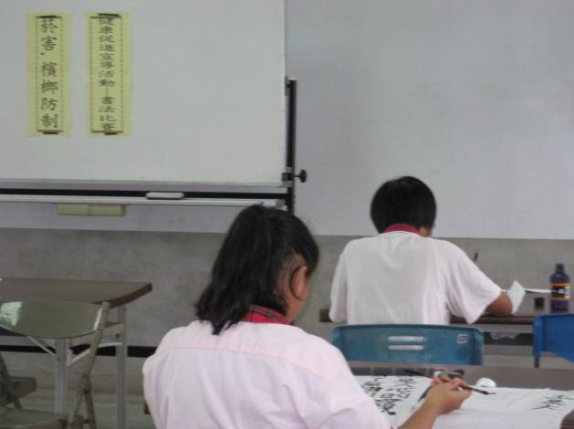
辦理菸害防制書法比賽  競賽活動 |  | 辦理菸害防制書法比賽  競賽活動
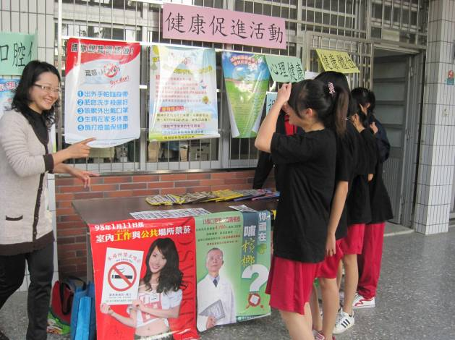 |  | 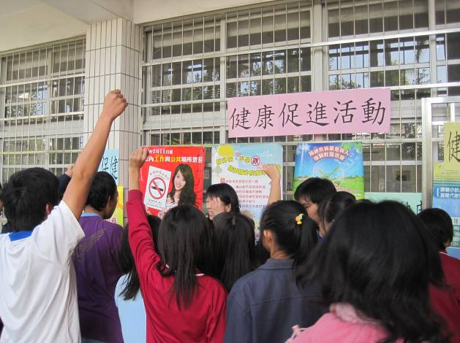
邀請衛生所前來設攤辦理大型菸害防制教育宣導活動 |  | 邀請衛生所前來設攤辦理大型菸害防制教育宣導活動(有獎徵答)

活動主題 | 菸害防制宣導活動
活動地點 | 視聽教室、校門口
參與人員 | 全校學生
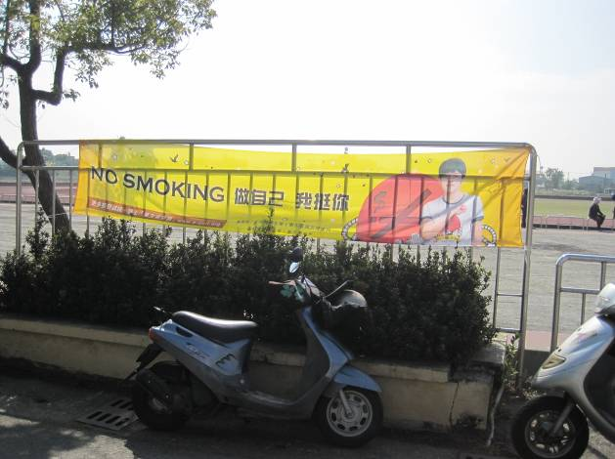 |  | 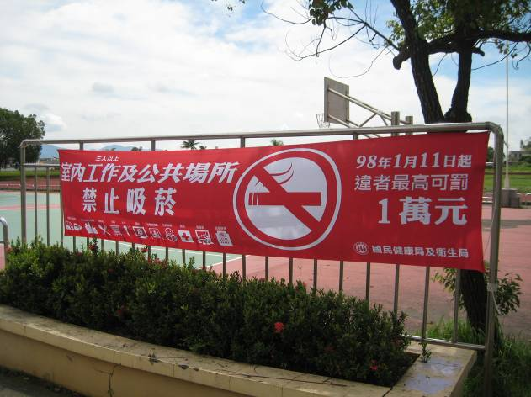
校園張貼禁菸紅布條  加強宣導菸害防制教育活動 |  | 校園張貼禁菸紅布條  加強宣導菸害防制教育活動
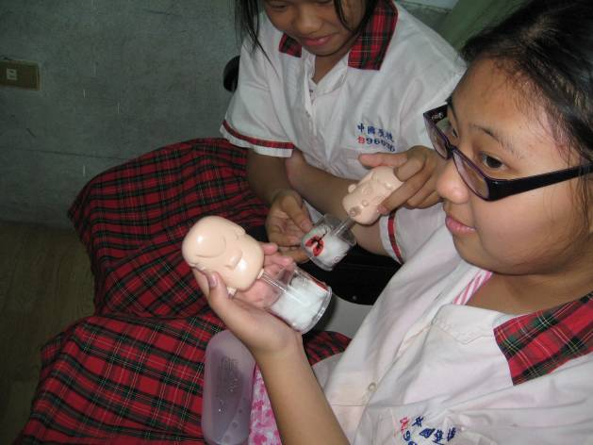 |  | 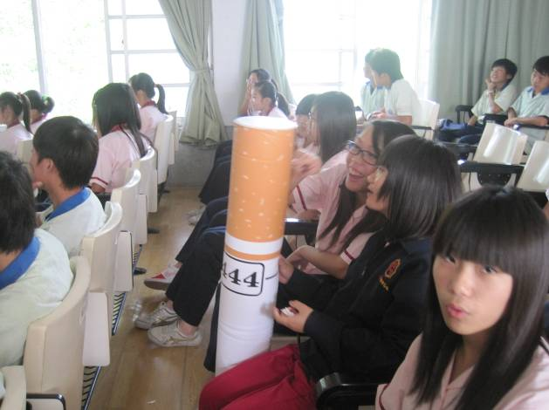
菸害防制教育宣導活動  （學生操作吸菸小傻瓜情形） |  | 菸害防制教育宣導活動  （學生觀看大香菸模型情形）
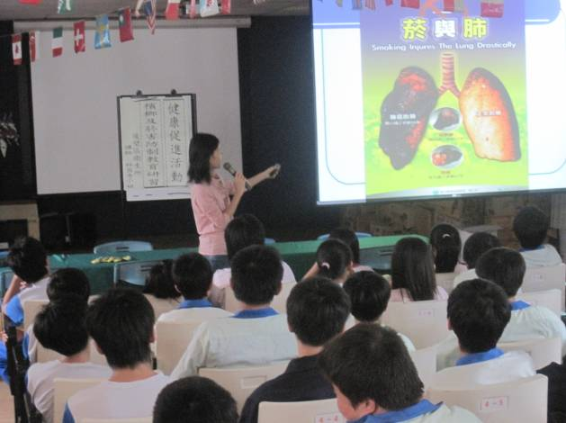 |  | 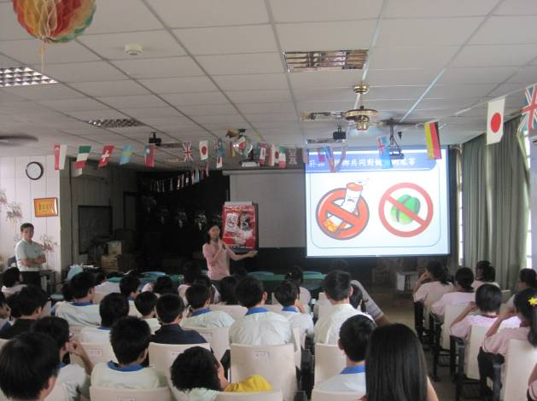
菸害防制教育課程活動，  讓學生了解菸與肺之間的關係 |  | 菸害防制教育課程活動，  讓學生了解菸與檳榔的壞處

活動主題 | 菸害防制宣導活動
活動地點 | 視聽教室
參與人員 | 全校學生
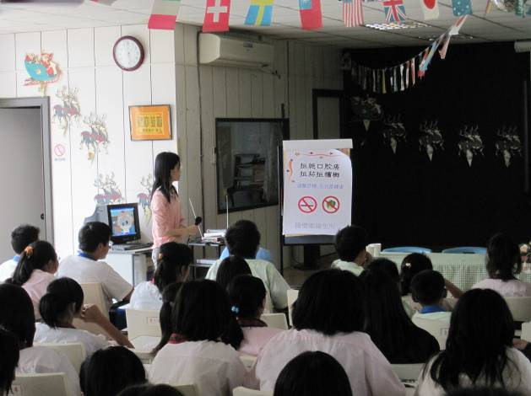 |  | 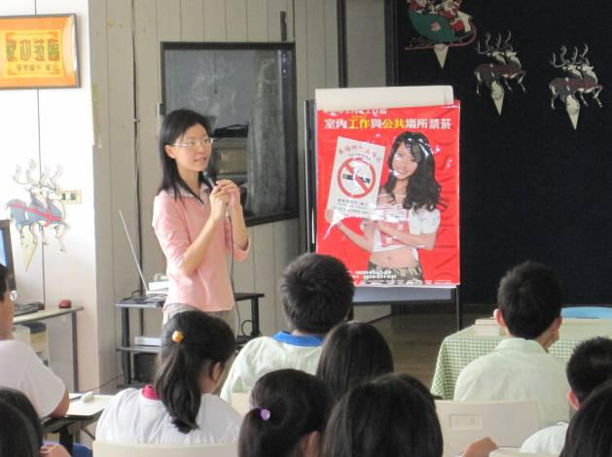
邀請衛生所前來辦理菸害防制  宣導活動 |  | 邀請衛生所前來辦理菸害防制  宣導活動
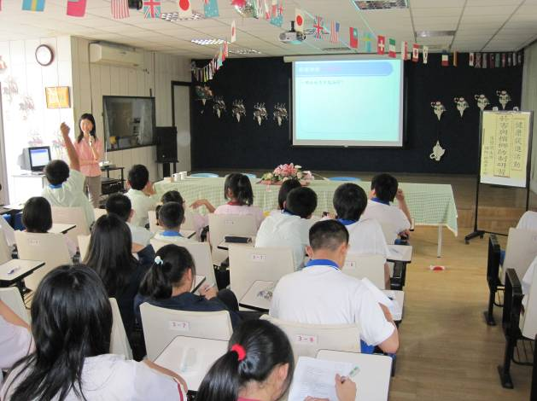 |  | 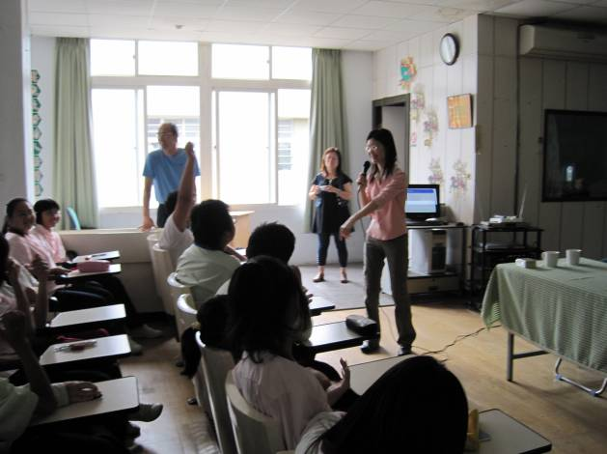
邀請衛生所前來辦理菸害防制  宣導活動 |  | 邀請衛生所前來辦理菸害防制  宣導活動(學生踴躍舉手發言情形)
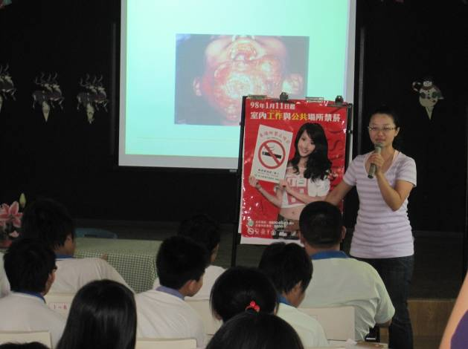 |  | 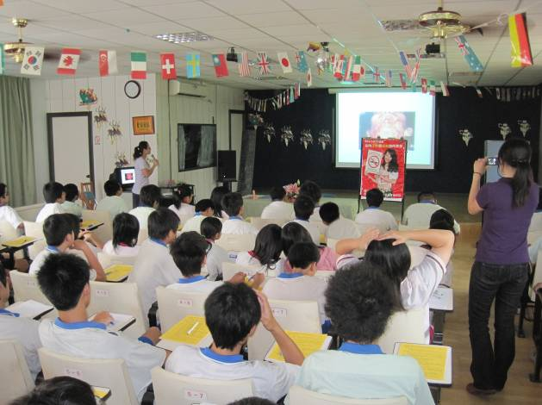
邀請衛生所前來辦理菸害防制  宣導活動 |  | 邀請衛生所前來辦理菸害防制  宣導活動

活動主題 | 菸害防制宣導活動
活動地點 | 文化走廊、教室
參與人員 | 全校學生
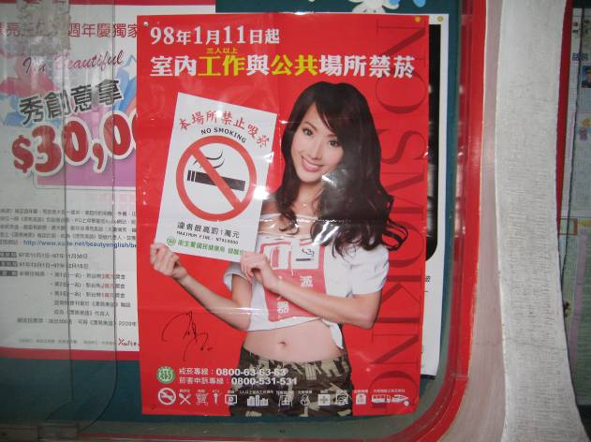 |  | 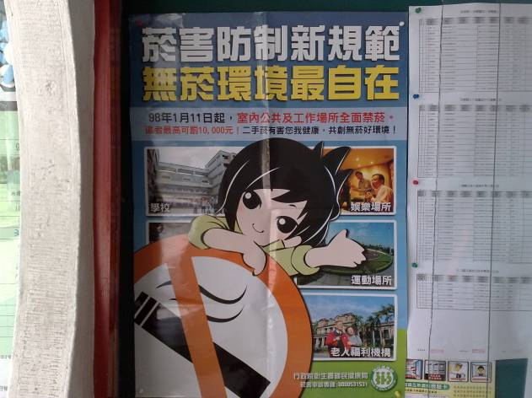
學校文化走廊健康櫥窗  進行菸害防制宣導活動 |  | 學校文化走廊健康櫥窗  進行菸害防制宣導活動
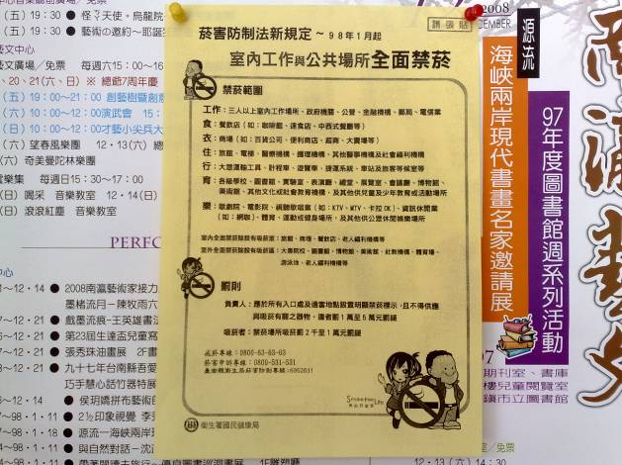 |  | 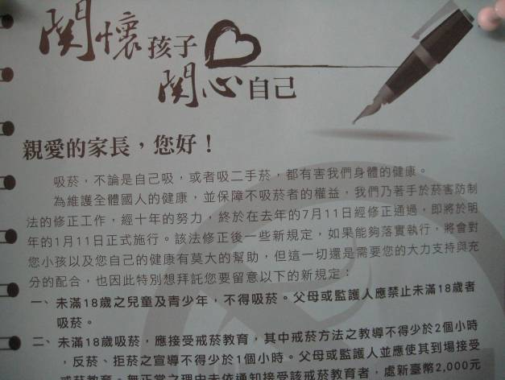
邀請衛生所前來辦理菸害防制  宣導活動 |  | 辦理給家長的一封信  （向家長宣導菸害防制情形)
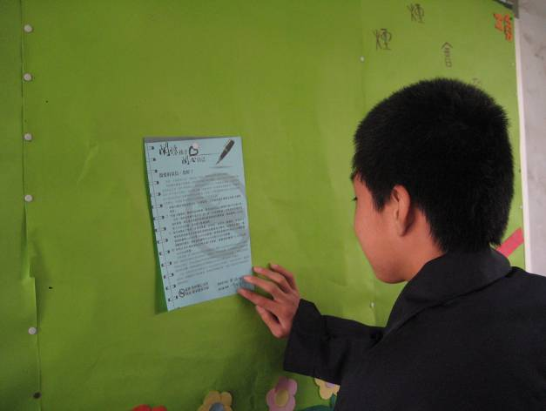 |  | 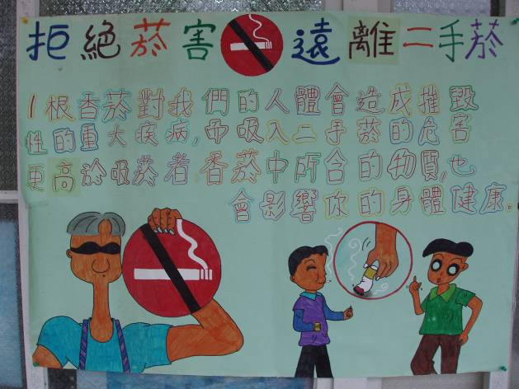
學生在佈置菸害防制  宣導活動情形 |  | 辦理全校各班級佈置教室比賽  主題菸害防制

